Een nieuwe mast voor de Trintella 42 “Double Dutch”.
Door een aanvaring met de dalende klep van de Pegassusbrug in het kanaal van Ouistreham naar Caen verloor de Double Dutch haar mast Ook giek en neerhouder bleken onherstelbaar beschadigd. De mast was een custom-build mast van Proctor die overeenkomstig de verzekeringsvoorwaarden door een gelijkwaardige mast vervangen kon worden. Het was dus zaak de mast in detail te beschrijven en die beschrijving goed van foto’s te voorzien en af te stemmen met de verzekeringsexpert. Ook was het zaak een leverancier te zoeken die een dergelijke mast kon bouwen en een gedetailleerde offerte wilde maken. Vervolgens de offerte met de verzekeringsexpert bespreken. Een gedetailleerde offerte is noodzakelijk indien je dingen aan de mast wil veranderen, waarbij een heldere meer/minder rekening dan nodig voor een goede verstandhouding met de verzekeringsexpert.
Veranderingen.
Onderweg naar St Malö (waar we dus niet aangekomen zijn) hadden we tijdens slecht weer tussen de banken voor Duinkerken al besloten dat we de bediening van het grootzeil zo zouden veranderen dat die vanuit de kuip mogelijk zou zijn.
We hadden nu ook de mogelijkheid om voor een rolsysteem in de mast of in de giek te kiezen. Wij varen meestal samen en blijven bij ruwe omstandigheden het liefst in de kuip. Er is uiteindelijk gekozen voor het bestaande systeem met een normaal grootzeil en lazy bags op de giek maar wel met bediening vanuit de kuip . Bij de keuze hebben we ons laten leiden door ons af te vragen wat je bij een rolsysteem onder slechte weeromstandigheden zou kunnen doen indien het rolsysteem niet zou functioneren Ook speelde bij de keuze mee dat met een standaard grootzeiluitvoering de beste zeilprestaties te behalen zijn.
Een nadeel van een volledige bediening vanuit de kuip is de vele lijnen die daar dan samenkomen. Twee lijnen van de wagen van de overloop; de grootschoot; de neerhouder; de val van het grootzeil; een neerhaallijn naar de tophoek van het grootzeil; 2 reeflijnen 1ste rif; 2 reeflijnen 2de rif en 2 reeflijnen 3de rif. Om het nog enigszins te beperken gaan we er vanuit dat het eerste rif nog onder goede omstandigheden bij de mast gezet kan worden. Dat scheelt 2 lijnen. Door van de val het ene eind door de mast over de toprol aan de tophoek van het grootzeil vast te maken en het andere eind via een blok onder aan de mast eveneens aan de tophoek vast te maken ontstaat een lus waardoor de hoeveelheid lijn van de val in de kuip altijd gelijk blijft. Er komen dus 8 lijneinden in de kuip + een lus van de val. Daarbij komen nog de schoten van de spinnaker. Verder komen de schoten en de reeflijnen van de rolgenua en de rolkotterfok bij het stuurwiel achter in de kuip.
Er zijn ook systemen waarbij voor een rif maar 1 lijn nodig is maar dat geeft minder controle op de afzonderlijke positie van het voor- en achteroog van het rif en bovendien passen er precies 5 stoppers op de stopperplateautjes aan stuurboord en aan bakboord.
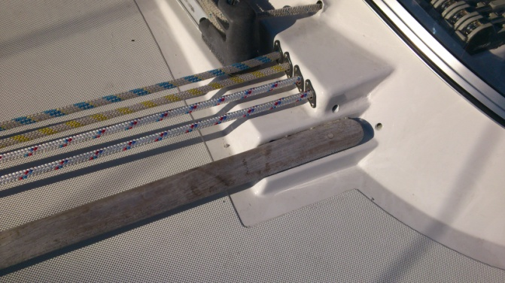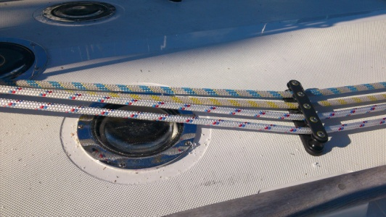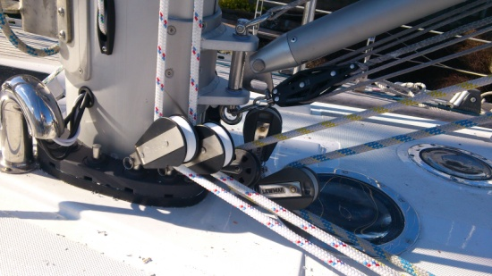De doorvoeren onder het vaste raam van de buiskap moesten daarvoor wel aangepast worden en ook moeten er organisers op het dek voor een ordelijk lijnenverloop.

De informatie over het gewenste lijnenverloop is voor de mastenbouwer van belang voor de doorvoeren en plaats en hoeveelheid van de blokken.
Mastvoet.
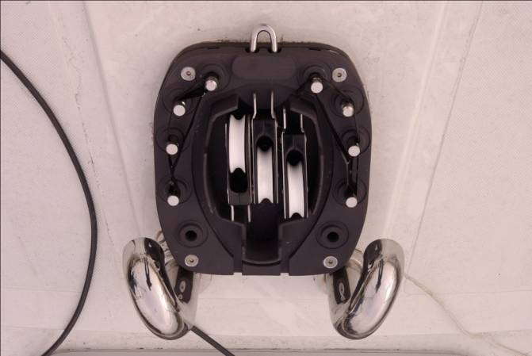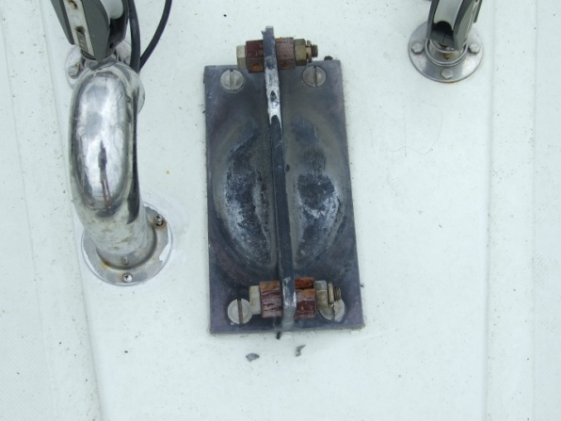De plaats van de mast lijkt logisch; gewoon op de plaats van de oude.
Oud Nieuw (zonder de er in liggende blokken)
Zoals de foto’s tonen moesten doorvoeren en blokken verplaatst worden omdat bij de nieuwe mastvoet de blokken aan de pennen in de mastvoet bevestigd worden i.p.v. op het dek. Verder is de plaats van de bevestigingsbouten anders waardoor een tussenplaat nodig was omdat de positie van die bouten bepaald wordt door de topplaat van de maststeun onderdeks.
Het bleek dat er ruimte was tussen dek en topplaat van de mastondersteuning en dat de oude matvoet enigszins in het dek was gedrukt. Met giethars is de ruimte en de indrukking opgevuld. Dat is gebeurd toen het schip in een loods lag. In het water bleek dat de voetplaat 1,5 graad achterover lag. Dat lijkt niet veel maar de mast 1,5 graden achterover betekent dat het centrum van het grootzeil 42 cm meer naar achteren komt te liggen dan bij een zuiver verticaal staande mast. Meer loefgierig dus. De onderzijde van de mast is daarom 1,5 graden afgeschuind.
Voorbewerken mast.
De mast wordt voorbewerkt voordat hij wordt geanodiseerd. Alle onderdelen die aan of op de mast komen en de positie daarvan moeten bij de mastenbouwer bekend zijn voor hij kan beginnen. De foto’s van het topstuk laten zien dat het om nogal wat bewerkingen gaat.
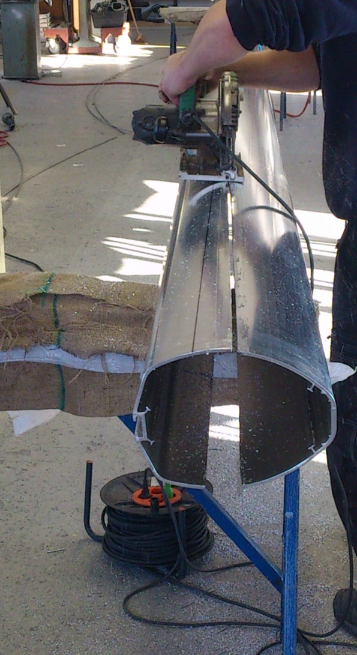

Spinnakerboom.
De spinnakerboom lag bij de Double Dutch op het dek. Ik heb diverse keren mijn tenen pijnlijk getoten tegen de bevestigingsbeugel en wilde de boom nu verticaal voor de mast opbergen. Er moest daarvoor een lange rail aan de voorzijde van de mast en er moest onder en boven een fixeerconstructie bedacht worden omdat je geen rammelende boom voor de mast wil hebben.
Een andere wens was een wegneembare kotterstag. Aan onze rolkotterstag zit een relatief klein zeil dat weinig bijdraagt aan de vaarsnelheid maar wel van belang is onder slechte omstandigheden op zee. Dan bestaat de zeilvoering uit een 3x gereefd grootzeil en het kotterzeil. Indien we echter op de Zuid Hollandse en Zeeuwse binnenwateren varen en vaak overstag moeten bij het kruisen zit de kotterstag alleen maar in de weg en moet je extra veel meters schoot aanhalen voor het zeil weer goed staat.
Onderbevestiging van spinnakerboom en kotterstag verticaal voor de mast

De houder voor de kotterstag kan naar links of rechts worden gedraaid om ruimte te maken voor het gebruik van de spinnakerboom.

Pijl boven: onderhouder spinnakerboom Pijl onder: houder kotterstag
Optrekmechanisme kotterstag
Niemand kende een systeem met een in hoogte verstelbare bevestiging aan de mast voor een kotterstag en er werd gewaarschuwd niet te licht te denken over de krachten die op een bevestigingspunt kunnen optreden. Bij gebrek aan voorbeelden begon ik schetsen te maken en daarmee in overleg te gaan met mijn mastenbouwer om te kijken welke verkrijgbare onderdelen benutbaar zouden zijn. We vonden een overlooprail met bevestigingen om de 5 cm, daarop passende overloopwagens en robuuste keerblokken. De rest zou ontworpen en speciaal gemaakt moeten worden
Optrekmechanisme mastbevestiging kotterstag
In de bovenstaande tekening is links de kotterstag opgetrokken. Om te voorkomen dat in de bovenstand de bevestigingsdriehoek met het slingeren van het schip van links naar rechts en terug slaat is een bovenhouder aangebracht. Daarin zit een sleuf waarin een vooruitstekende nok van de driehoek in de bovenstand komt te zitten.
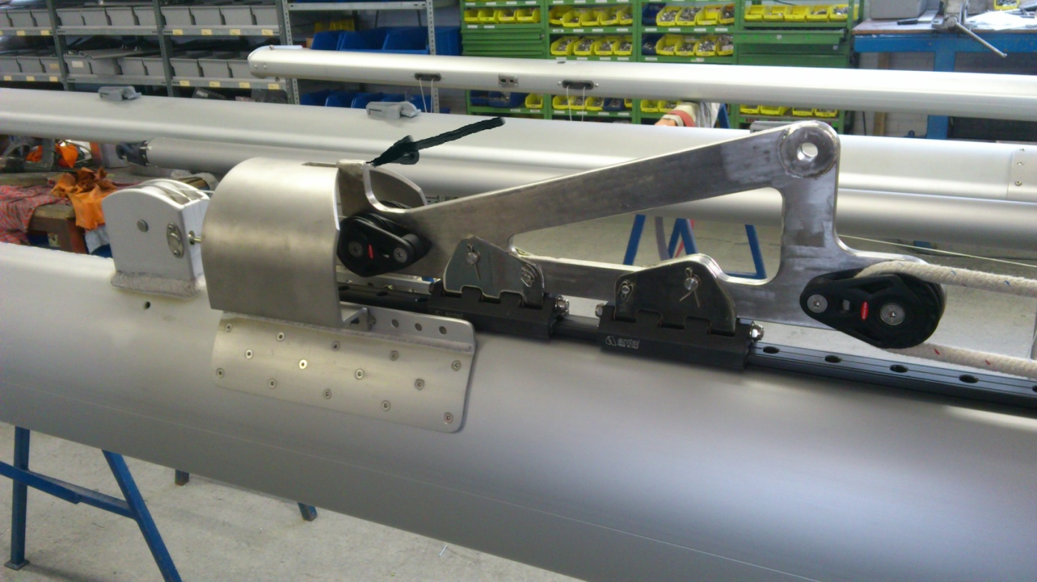
Optrekmechanisme
Op de foto ligt de mast in de hal en is de bevestigingsdriehoek omhoog geschoven met de nok (zie pijl) juist in de sleuf van de fixeerhouder. Aan de rechter hoge hoek wordt de kotterstag bevestigd.
Positie valdoorvoeren en kikkers.
Alle vallen gaan binnendoor de mast omlaag. Genua; genuahoes of spinnaker; grootzeil; kraanlijn; spinnakerboom; kotterstag; kotterzeil; hoes van kotterzeil; railwagen spinnakerboom en 2x voor lazy bags.
Aan de oude mast zaten 5 lieren waarvan er 2 permanent bezet waren door de vallen van genua en kotterzeil; 1was er voor het grootzeil; 1 (onder de giek) voor het spannen van het onderlijk van het grootzeil, het eerste rif en de voorlijnen van 2de en 3de rif. Onderlijk en achterlijn van eerste rif werden vastgezet met stoppers in de giek. De vrije lier werd gebruikt voor de spinnakerval.
Op de nieuwe mast zijn voor de vallen van de genua, de kotterstag en van het kotterzeil elk een stopper gezet waardoor er 2 lieren minder nodig zijn omdat na het aantrekken de lieren weer vrij komen.

Er zijn diverse schetsen gemaakt van de vallen aan bakboord- en stuurboordzijde van de mast. De positie van de blokken aan de onderzijde van de mast voor de val van het grootzeil, grootschoot,neerhouder en reeflijnen zijn deels al bepalend. Ook is het handig om de val van de kotterstag, het kotterzeil en de zeilhoes aan dezelfde kant van de mast te hebben. Om een zo recht mogelijk verloop te hebben van de vallen die door de stoppers gaan en met de lieren worden gespannen zijn de stoppers vrij hoog op de mast gezet. De doorvoeren in de mast zijn daarna eenvoudig te bepalen. Voor de kikkers is eigenlijk veel te weinig plaats en je kan je vooraf moeilijk een goed beeld vormen gezien de vele lijnen. Je zou ze er eigenlijk pas op willen zetten als de mast al op het schip staat maar dan zijn de bevestigingsgaten niet geanodiseerd en is er grote kans op corrosie.
Giek.
Van de oude giek was de bevestiging van het lummelbeslag en de stopperhandels gebroken en was het bevestigingspunt van de neerhouder er uit getrokken. Omdat de nieuwe giek een hoger profiel hebben wij die aan de achterzijde laten verjongen en omdat we ook wat meer ruimte tussen giek en buiskap wilde hebben is de giek wat hoger aan de mast gekomen. Ook wilden we aan de top van het grootzeil wat meer ruimte. De mast is daardoor 30 cm langer geworden.
De oude giek had aan beide zijden een sleuf waarin ogen konden worden gezet voor de bevestiging van de einden en de blokken van de reeflijnen. Er is een oplossing gevonden door i.p.v. uitwendige blokken rolkasten in te lassen waardoor de reeflijnen binnen de giek naar de rollen in het lummelbeslag gaan. Ook het oog voor de eindbevestiging van de reeflijnen is netjes bevestigd. ( Bij de onderstaande foto’s ligt de giek 90 graden gedraaid).
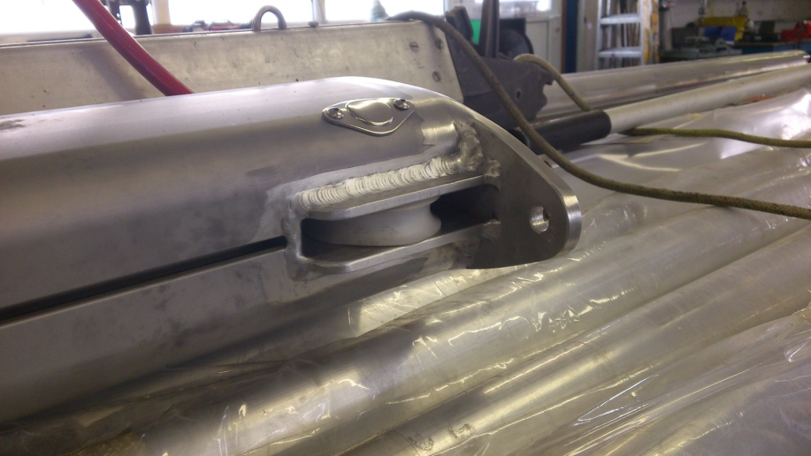

Rol en eindbevestiging reeflijn Rol voor onderlijkstrekker
Nadeel van de vaste positie van de reefrollen en eindbevestiging is dat bij een toekomstig nieuw grootzeil goed gelet moet worden op de positie van de reefogen in dat zeil. De maatvoering is daarom nu al vastgelegd.

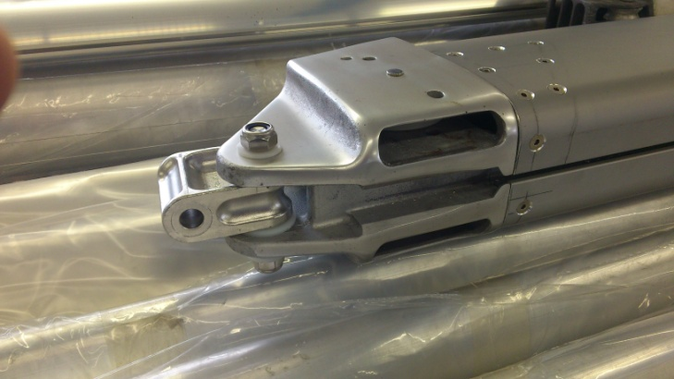Aan het eindstuk van de giek aan de mastzijde is de bevestiging van het lummelbeslag en inwendig zijn 4 rollen aangebracht waarvan 2 met stopper.
Eindstuk met rollen en stoppers
De boutjes van mastbevestiging van het oude lummelbeslag werkten regelmatig los. Bij de huidige uitvoering is die bevestiging zwaarder uitgevoerd.
Het nieuwe lummelbeslag
Onder het lummelbeslag is de derde lier aangebracht die gebruikt wordt voor het spannen van het onderlijk, voor het trimmen van het grootzeil via het cunninghamhole en voor het aantrekken van de achterlijn van het eerste rif.
De zalingen zijn haaks op de mast aangebracht. Ter bescherming van de genua hebben de zalingen een mooi afgerond eindstuk.
Op de mast aangebrachte apparatuur.
Radar, AIS en marifoonantenne voor de tweede marifoon zijn aangebracht op de op de spiegel staande radarmast.
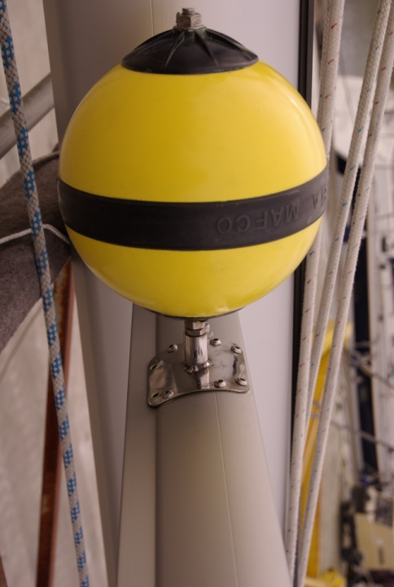Onder de onderste zalingen zitten deklichten. Er vlak boven zit aan de mast een hoorn.
Op de bovenste zaling is een passieve radarreflector bevestigd.

Op de top van de mast is een led-driekleurenlicht aangebracht met een antenne voor de hoofdmarifoon en een antenne voor de navtex/radio.
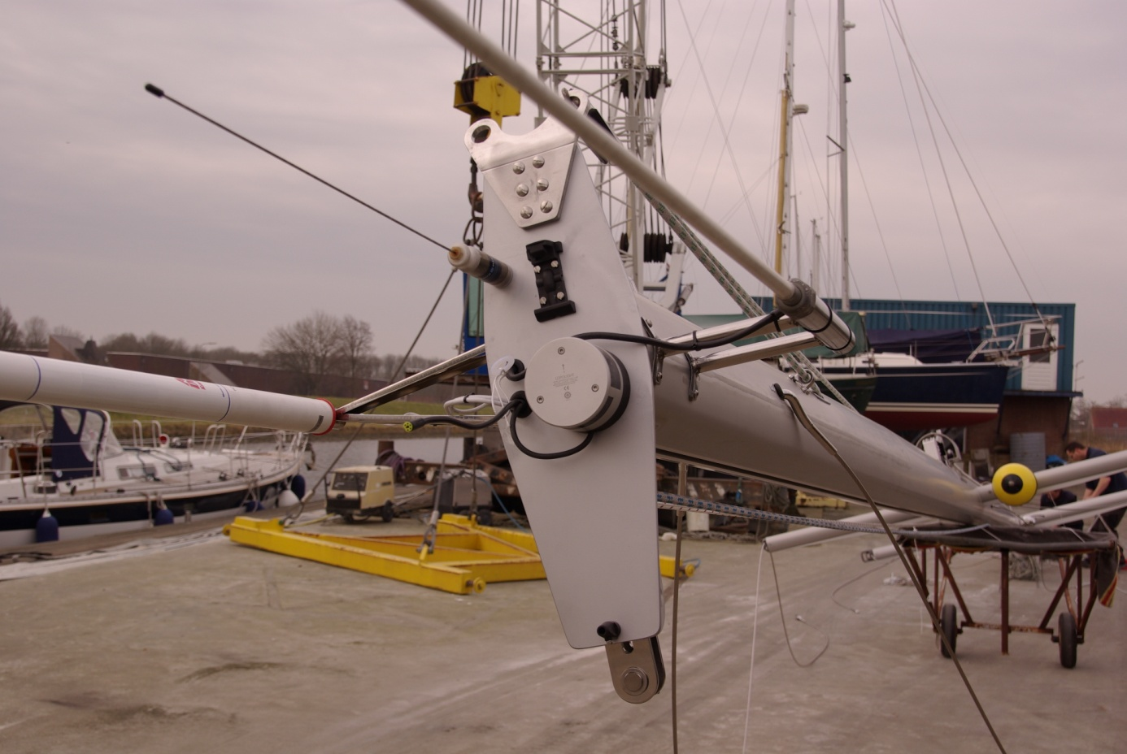Verder is er een Echomax dual band actieve radarreflecor voor de X- en de S-band.
Top van de mast zonder windvanen
Jachtenradar werkt tussen 9,3 en 9,5 GHz (de X-band). Op grote zeeschepen heeft man ook radar die tussen 2,9 en 3,1 GHz werkt (de S-band). Omdat de laatste frequentie minder last heeft van reflectie door de golven en regen werkt men op die schepen graag met de S-band. Een actieve reflector voor alleen de X-band is dus minder zinvol.
Op de top is bovendien aan de voorzijde een IS20 Simrad windgever en aan de achterzijde een windex (windvaan).
De reden waarom we naast de actieve reflector ook de oude passieve reflector weer hebben gemonteerd is omdat de actieve Echomax niet meer werkt bij stroomuitval.
We hebben in de praktijk nog niet getest of we op grotere afstand (boven de 3 mijl) ook echt beter zichtbaar zijn.

